TISZAVASVÁRI VÁROS ÖNKORMÁNYZATA
KÉPVISELŐ-TESTÜLETÉNEK
13/2010. (V. 13.) önkormányzati
rendelete

a Helyi Építési Szabályzatról szóló 11/2004. (VI. 23.) rendelet
módosításáról

Az épített környezet alakításáról és védelméről szóló 1997. évi LXXVIII. törvény 7. § (3) bekezdés c.) pontjában kapott felhatalmazás alapján, a helyi önkormányzatokról szóló 1990. évi LXV. törvény 8. § (1) bekezdésében meghatározott feladatkörében eljárva
- az országos településrendezési és építési követelményekről szóló 253/1997. (XII. 20.) Korm. rendelet 3. számú melléklet által biztosított véleményezési jogkörében illetékes Észak-alföldi Regionális Államigazgatási Hivatal Állami Főépítész, Tiszántúli Környezetvédelmi, Természetvédelmi és Vízügyi Felügyelőség, ÁNTSZ Nyíregyházai-, Ibrány-Nagyhalászi-, Nagykállói-, Tiszavasvári Kistérségi Intézete, Szabolcs-Szatmár-Bereg Megyei Katasztrófavédelmi Igazgatóság, Nemzeti Közlekedési Hatóság Központi Hivatal - Stratégiai és Módszertani Főigazgatóság – Közúti és Vasúti Főosztály, Nemzeti Közlekedési Hatóság Légiközlekedési Igazgatóság, Kulturális Örökségvédelmi Hivatal Észak-alföldi Iroda, Hortobágyi Nemzeti Park Igazgatóság, Szabolcs-Szatmár-Bereg Megyei Földhivatal, Hajdú-Bihar Megyei Mezőgazdasági Szakigazgatási Hivatal Erdészeti Igazgatóság, Szabolcs-Szatmár-Bereg Megyei MGSZH Növény- és Talajvédelmi Igazgatóság, Honvédelmi Minisztérium Honvéd Vezérkar, Miskolci Bányakapitányság, Nemzeti Hírközlési Hatóság Nemzeti Közlekedési Hatóság Észak-alföldi Regionális Igazgatóság véleményének kikérésével,
a Tiszavasvári Város Önkormányzata Képviselő-testülete Szervezeti és Működési Szabályzatról szóló 10/2007. (III. 27.) rendelet 2. számú melléklete 2.2.4. pontja által biztosított véleményezési jogkörében illetékes Ügyrendi és Jogi Bizottság, a 2.5.1. pontja által biztosított véleményezési jogkörében illetékes Városfejlesztési Bizottság, a 2.7.7. pontja által biztosított véleményezési jogkörében illetékes Környezetvédelmi és Mezőgazdasági Bizottság véleményének kikérésével - a következőket rendeli el:

1. §

A Helyi Építési Szabályzatról szóló 11/2004. (VI. 23.) rendelet 1. § (3) bekezdésével megállapított SZT-1 jelű szabályozási terv részletek az e rendelet 1-2 számú mellékleteiben található SZT-1/M1 és SZT-1/M3 jelű szabályozási terv részletekkel módosulnak.

2. §

A rendelet 2010. július 12. napján lép hatályba.

Tiszavasvári, 2010. május 13.

Rozgonyi Attila Bundáné Badics Ildikó
polgármester jegyző

Kihirdetve: 2010. május 13-án

Bundáné Badics Ildikó
jegyző
1. számú melléklet a 13/2010. (V. 13.) önkormányzati rendelethez
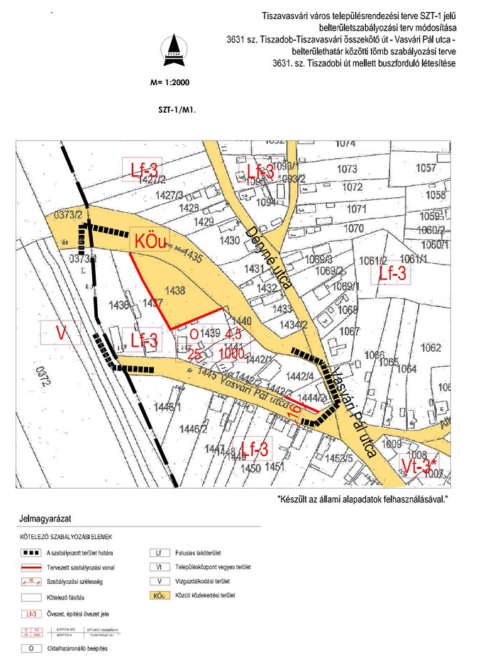
2. számú melléklet a 13/2010. (V. 13.) önkormányzati rendelethez
